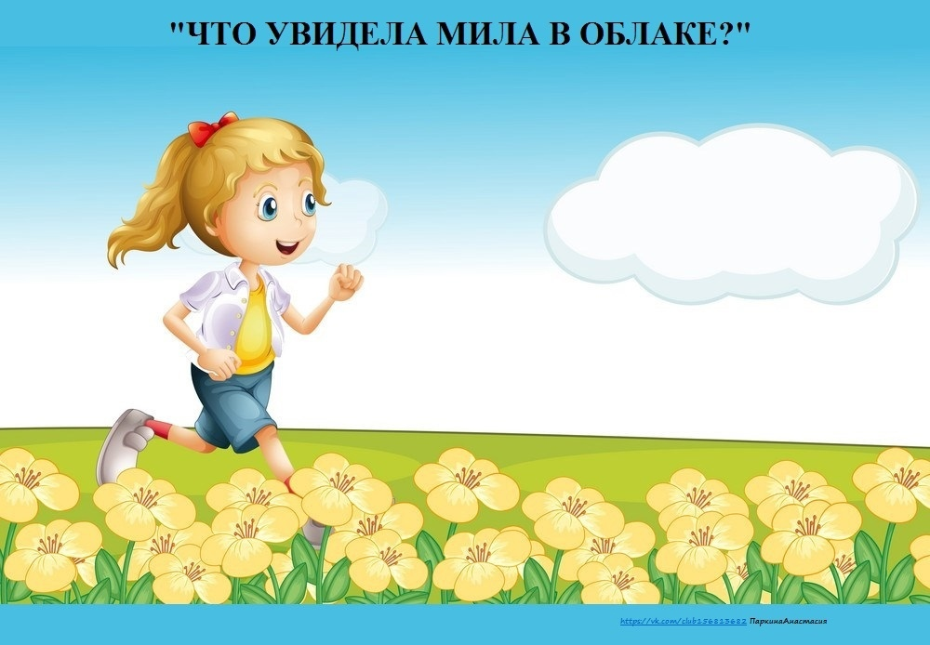

|  |  |  |
| --- | --- | --- |
| юла | акула | алфавит |
| булка | кулак | молоток |
| мочалка | мыло | палка |

|  |  |  |
| --- | --- | --- |
| копилка | метла | пилот |
| посылка | скалка | узел |
| улыбка | пила | косилка |